2017年10月12日

報道関係各位

プラントロニクス、
ワイヤレスの感動をすべてのお客様にお届けする
Bluetooth®イヤホン「BackBeat FIT 305」の発売開始を発表

日本プラントロニクス株式会社（所在地：東京都千代田区 代表取締役社長：村田浩志）は、
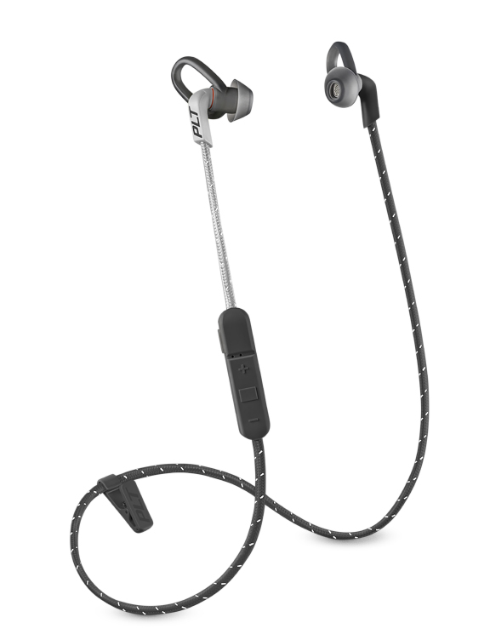
スポーツやフィットネスなどのアクティブユーザーから高い評価を得ているBackBeat FITシリーズに、長時間の利用でも高い快適性と深みのあるリッチな音質を実現するBluetooth®イヤホン「BackBeat FIT 305」を2017年10月26日（木）より大手量販店を通じて販売いたします。
BackBeat FIT 305は、ランニング、ウォーキング、フィットネスやワークアウトの時などのスポーツシーンでの音楽や動画視聴だけではなく、通話も可能にする世界で最も軽量なBluetooth®イヤホンの1つです。 コンパクトなデザインのため可搬性に優れ、高い安定性と快適な装着感を実現します。また、音楽や動画を長時間快適に楽しみたいユーザーに、最大約6時間の音楽再生時間を提供します。また、ファッションやライフスタイルにあわせて選べる4色（グレー/ブラック、ブルー/ダークブルー、コーラルピンク/グレー、ライムグリーン/グレー）のカラーバリエーションを用意し、ユーザーのモチベーションを向上させます。

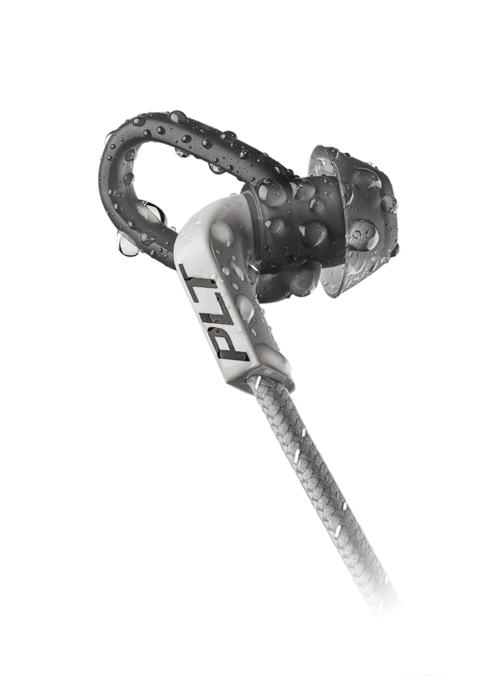
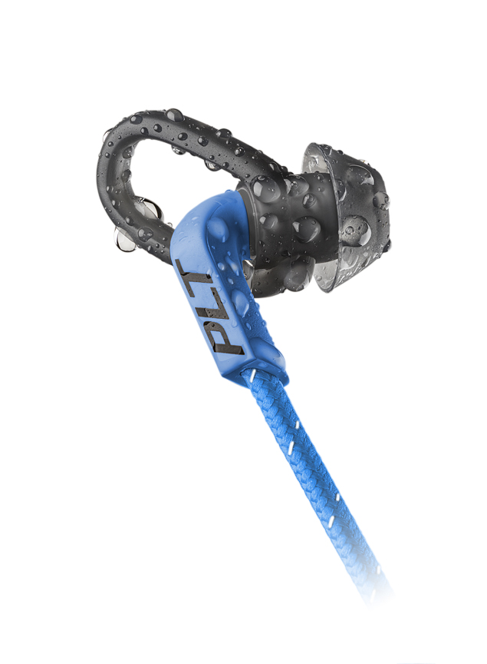
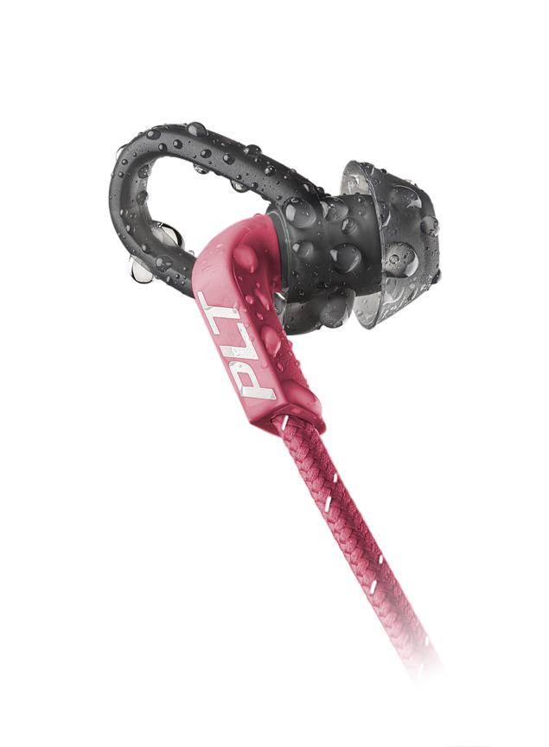
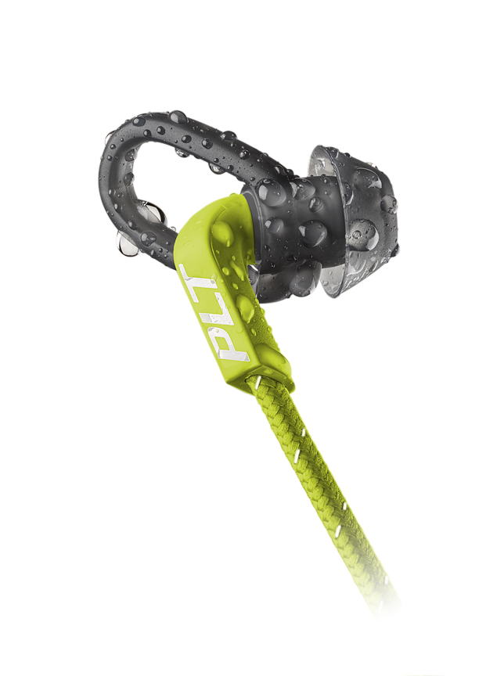

- BackBeat FIT 305の特徴
最大約6時間の音楽再生時間を実現
    - フル充電の状態から最大約6時間の音楽再生時間を実現するため、じっくりと音楽や動画を楽しみたいユーザーに最適です。
撥水加工とIPX5＊準拠の防水性
    - P2i社の撥水加工とIPX5＊の保護等級を備えているため、汗、湿気や突然の雨などの使用にも耐えられるよう設計されており、あらゆるシーンで利用できます。
高い装着感と高音質を実現する独自のイヤーチップ形状
    - プラントロニクス独自のイヤーチップ構造により、長時間の装着を最適化するだけではなく、深みのあるリッチな音質を提供します。
パッシブノイズキャンセル機能
    - イヤホン自体の遮音性を高めることで物理的に周囲の騒音をカットするため、突発的に発生する騒音に対してもノイズキャンセル機能を発揮します。
反射機能付きファブリックスポーツケーブル
    - アクティブに使用してもケーブルの摩擦音を最小限に押さえると共に、夜間視認性を向上させます。
＊直径6.3㎜の注水ノズルを使用し、12.5リットル/minの水を器具の表面積1㎡2あたり1分、最低3分間注水する防水試験で、噴流に対して保護する性能を有する。

プラントロニクスについて

プラントロニクスは、企業や消費者向けの音声通信機器におけるグローバルリーダーです。音声技術における新たなトレンドを開拓し、人が簡単に通信できるようにする革新的な製品を生み出してきました。Bluetooth 対応ヘッドセットからゲーム用ソリューションに至るまで、妥協のない品質、理想的な体験、卓越したサービスをお届けしています。プラントロニクスの製品は、Fortune 100™のあらゆる企業に導入されているほか、緊急通報センターや航空管制その他万全が要求される様々な基幹業務の最前線で活用されています。詳しくは、 www.plantronics.com をご覧ください。

Bluetooth 商標はBluetooth SIG, Inc.が所有しており、Plantronics, Inc. は同社から使用許諾ライセンスを得てこの商標を使用しています。その他の商標はすべて、各所有者に帰属します。

BackBeat FIT 305の 製品詳細

製品名 | BackBeat FIT 305
発売日 | 2017年10月26日（木）
価格 | オープンプライス（店頭税込予想価格9,980円）
製品特徴 | - パッシブノイズキャンセル機能搭載  - マルチポイントテクノロジー搭載  - DeepSleep™省電力モード機能搭載  - ワイドバンド対応シングルマイク搭載  - 第三者検証機関によるiPhone 8/8 Plus動作検証済み  - iPhone、iPad、Android用バッテリーメーター機能搭載  - 操作性を追求したインラインコントロール機能搭載  - 持ち運びに便利な携帯ポーチ付き  - ヘッドセット装着時のケーブルの安定性を高めるクリップ付き  - 3つのサイズ（S,M,L）の専用イヤーチップを付属（Mサイズはヘッドセット本体に装着済み）
基本仕様 | - 通信方式  - 連続通話時間  - 音楽再生時間  - 連続待受時間  - 充電時間  - ヘッドセット重量  - 通信距離  - 主な機能  - ドライバー口径  - 周波数特性  - 感度  - インピーダンス  - 全高調波歪率  - 対応コーデック  - 対応プロファイル  - 付属品 | Bluetooth v4.1（下位互換有）  最大約6時間  最大約６時間  最大約10日間  充電ゼロの状態からフル充電まで約2時間  14g  最大約10m  電源オン／オフ、音量調節、着信応答/通話終了、  ミュートオン/オフ  6mm  20Hz – 20kHz  16ohm  106 dBSPL @ 1 kHz, max volume  ≤3%  CVSD, mSBC, SBC  アドバンスト・オーディオ・ディストリビューション・プロファイル（A2DP v1.2）  オーディオ/ビデオ・リモート・コントロール・プロファイル（AVRCP v1.4）  ハンズフリープロファイル（HFP） v1.6  ヘッドセットプロファイル（HSP） v1.2  ＊お使いの機種、または携帯電話のサービスがこれらの機能に対応している必要があります。  ヘッドセット本体、携帯用ポーチ、USB充電ケーブル、専用イヤーチップ（S、M、L）※Mサイズはヘッドセット本体に装着済み、保証書、取扱説明書

【本リリース関するお問い合わせ先】
日本プラントロニクス株式会社 担当：荒川 TEL：03-3509-6400
株式会社コプロシステム 担当：木村、大久保 TEL：03-5424-4051
月～金 9：00～17：00 （土日祝祭日は除く）

